Развивающие игры Воскобовича

**Трафареты В. В. Воскобовича как средство развития творческих способностей детей.**

**Воспитатель Новикова Асия Амировна**

Все трафареты помогают раскрыть творческие способности детей, развивают мелкую моторику рук и формируют умение ориентироваться на листе бумаги. С помощью них у детей формируются навыки контроля и самоконтроля, они помогают сфокусировать внимание юного художника на форму и величину изображаемого объекта. Своей нехитрой техникой трафареты увлекают ребенка искусством рисования, дают возможность поверить в себя и по–настоящему начать рисовать. Они развивают эстетическое восприятие, эмоциональную отзывчивость, способствуют познанию окружающего мира. Трафареты учат правильно держать карандаш в руке, регулировать силу нажима и создавать четкие линии. Многократное повторение одних и тех же движений при рисовании по трафаретам различных фигур развивает МЕЛКУЮ МОТОРИКУ рук, автоматизирует двигательные навыки, способность НЕ ВЫХОДИТЬ за контур и быть АККУРАТНЫМ. Очертание внешней линии предмета в процессе обводки силуэта, контура или по трафарету способствует уточнению, конкретизации строения предмета и его изображения, учит ребенка рисовать различные линии в заданных условиях: прямые, ломаные, прерывистые, волнистые. За этим навыком стоит непростая синхронная работа систем организма: костной, мышечной, нервной. Мелкая моторика рук взаимодействует с такими процессами как ВНИМАНИЕ, МЫШЛЕНИЕ, оптико-пространственное ВОСПРИЯТИЕ, зрительная и двигательная ПАМЯТЬ, ВООБРАЖЕНИЕ, РЕЧЬ.

Трафаретное рисование способствует формированию у ребенка навыков письма, тренирует уверенное обращение с письменными принадлежностями, помогает развить образное мышление и глазомер, конструктивные навыки, творческое воображение, закрепляет представления о геометрических фигурах.

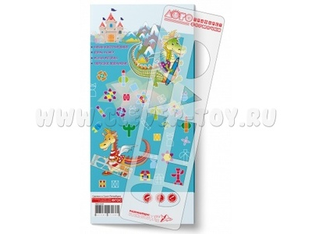Используя трафареты «Логоформочки» Воскобовича, ребенок сможет выполнять различные упражнения и задания:  
1. закрашивать различные фигуры;  
2. заштриховывать и обводить фигуры по контуру;  
3. находить элементы, одинаковые по цвету, форме, размеру, штриховке и обводке;  
4. дорисовывать фигуры и контуры до предметных картинок;  
5. вырезать фигурки и использовать их в аппликациях;  
6. считать нарисованные элементы и фигуры;  
7. соотносить фигуры (каких больше, меньше, поровну);  
8. определять местоположение фигур: вверху, внизу, справа, слева, в левой верхней части листа, в правой верхней и т.п.;  
9. отображать фигуры симметрично друг другу.

**Трафарет «Логоформочки» развивает:**

* конструктивные навыки,
* творческое воображение,
* мелкую моторику и координацию «глаз-рука»,
* формирует и закрепляет представления о геометрических фигурах.

Трафарет имеет огромное количество возможностей использования.

**Фигуры, созданные с помощью трафарета, можно:**

* закрашивать,
* заштриховывать и обводить по контуру без опоры на трафарет,
* 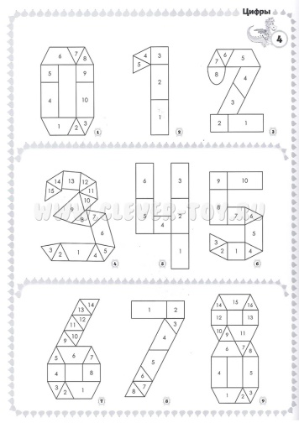находить одинаковые по форме, цвету, размеру, штриховке элементы,
* 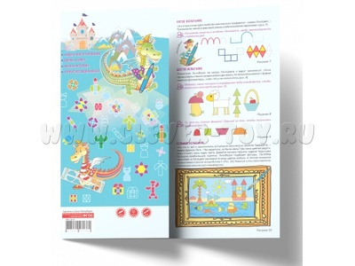дорисовывать до предметных картинок,
* вырезать фигурки и использовать их в аппликациях,
* считать,
* соотносить (каких фигур больше, меньше, поровну),
* определять их местоположение (вверху, внизу, справа, слева, между),
* отображать симметрично.

